2017년 졸업작품 기획서

팀 NAME

**자각 마녀**

**게임 흐름 로직**

작성자: 전현우, 김민정

010 – 9822 – 8028

wooloves@naver.com

**수정내역**

|  |  |  |
| --- | --- | --- |
| 일자 | 내용 | 작업자 |
| 17.09.12 | 문서 초안 작성 시작 | 전현우 |
| 17.09.13 | 문서 양식 제작 | 전현우 |
| 17.09.19 | 순서도 설명 수정 | 김민정 |

1. 개요 4

**A.** ***게임 순서도*** 4

**B.** ***타이틀*** 4

**C.** ***플레이 설정, 플레이*** 4

**D.** ***설정*** 4

**E.** ***#넘버*** 4

**F.** ***선 색의 따른 활용도*** 4

2. 게임 순서도 5

**A.** ***게임 순서도*** 5

3. 타이틀 6

**A.** ***새로 시작*** 6

**B.** ***이어서 시작*** 6

**C.** ***멀티 플레이*** 6

**D.** ***설정*** 6

4. 플레이 설정, 플레이 6

**A.** ***플레이 설정*** 6

**B.** ***플레이*** 7

5. 설정 7

**A.** ***사운드 설정*** 7

**B.** ***해상도 옵션*** 7

**C.** ***유저 인터페이스 설정*** 7

**D.** ***Etc*** 7

6. #넘버 7

**A.** ***#1*** 8

**B.** ***#2*** 8

**C.** ***#3*** 8

**D.** ***#4*** 8

7. 선 색의 따른 활용도 8

**A.** ***검은색*** 8

**B.** ***초록색*** 8

**C.** ***파란색*** 8

|  |
| --- |
| **개요** |

## ***게임 순서도***

### 자각 마녀의 전체 흐름의 대해서 파악한다.

### 세부적인 설명에 앞서 전체 윤곽을 인지할 수 있도록 한다.

## ***타이틀***

### 타이틀의 역할을 설명한다.

### 타이틀은 4개의 씬으로 넘어갈 수 있다.

### 각 씬은 게임 플레이에 앞서 중요한 영역에 속한다.

## ***플레이 설정, 플레이***

### 인플레이에 들어서기 전, 요구조건을 인지하도록 한다.

### 게임 플레이를 위해, 임시 저장(자동 저장) 또는 직접 저장을 수행한다

### 인플레이에서의 UI를 설정한다.

## ***설정***

### 설정은 메인 설정과 SUB설정의 차이를 가진다.

## ***#넘버***

### 영역에서 중요한 요소로 작용할 위치로 추가적인 설명을 필요로 한다.

### 추가적인 기획에 대해 아이디어토론이 필요한 영역도 포함한다.

## ***선 색의 따른 활용도***

### 각 선의 차이를 설명한다.

|  |
| --- |
| **게임 순서도** |

## ***게임 순서도***

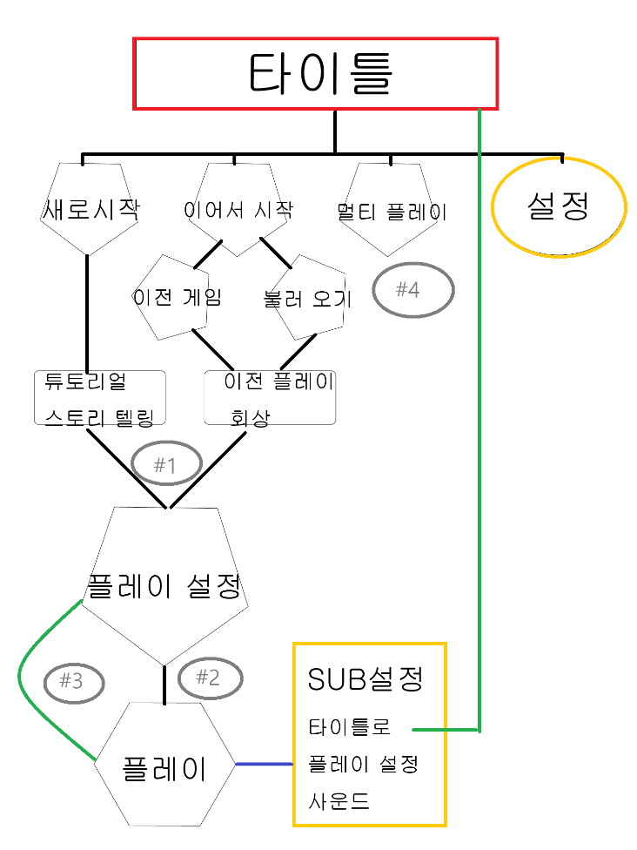

### 타이틀

### 게임의 첫 타이틀 출력

### 게임의 제목과 컨셉 이미지 제공

### 총 4가지 메뉴를 보유

### 스토리텔링

### 튜토리얼 및 이전 내용에 대해 간략한 애니메이션이나, 스크립트를 구현한다.

### 플레이 설정

### 위 영역에서 저장할 수 있도록 장치를 마련한다.

### 스킬 속성 선택, 스테이지 정보, 맵 데이터 등 인플레이에 앞서 필요한 정보를 제공한다.

### 플레이

### 플레이에서 제공되는 UI에 대해 설명한다.

### 직접 보이지 않는 UI에 대해 설명한다.

|  |
| --- |
| **타이틀** |

## ***새로 시작***

:게임의 초기 스토리텔링 진행(간단한 워드 진행), 본 캐릭터와 서포트 캐릭터 등장과 서포트 캐릭터가 튜토리얼을 진행한다.

## ***이어서 시작***

### 이전 게임

보조 저장 데이터를 불러와서 진행으로 이어진다.

### 불러오기

저장데이터를 골라서 실행하며, 저장데이터는 총 5개의 저장데이터를 보유, 호출할 수 있다.

## ***멀티 플레이***

:추후 진행 방식에 대한 설정 토의가 필요함

## ***설정***

:문서 내용 기재

|  |
| --- |
| **플레이 설정, 플레이** |

## ***플레이 설정***

### 저장

: 현재 진행된 게임을 저장한다. 저장데이터는 5개까지 저장 가능하며, 비어 있는 슬롯에 자동 저장이 되고, 모든 슬롯이 차 있을 경우, 가장 적게 플레이한 데이터가 소멸, 저장된다.

### 스킬 속성 선택

: 인플레이 전, 플레이어가 선택해서 임할 속성을 선택한다. 속성은 3개까지 택할 수 있으며, 선택한 특성을 1초 이상 이동 없을 시, 해당 속성의 스킬 문양을 보인다.

### 해당 스테이지 정보

: 해당 스테이지 보스에 대한 간략한 나래이션, 속성을 소개

### 해당 맵 데이터

: 맵의 전체 배경, 트리거의 수(오브젝트가 등장하는 위치), 보스의 위치

## ***플레이***

### 보이는 UI

### HP

: 플레이어의 생명 게이지 초기 값 100으로 설정

### MP

# : 플레이어의 마법 게이지 초기 값 150으로 설정

### TARGET

# : 해당 시야내 가장 가까운 적으로 타겟팅이 설정되며, 조작키로 타겟을 바꿀 수 있다.(추후 문서 작성 필요)

### 보이지 않는 UI

-추후 기획 필요

|  |
| --- |
| **설정** |

## ***사운드 설정***

### 사운드 볼륨과 배경음악, 효과음 등을 체크박스로 조절하도록 한다.

## ***해상도 옵션***

### VR환경에서 해상도를 조정하기보다, 사양에 따라 옵션 선택하도록 한다.

## ***유저 인터페이스 설정***

### 왼손잡이와 오른손잡이에 따라 조작을 변경한다. 추가적으로 키 인터페이스를 수정할 수 있도록 제작한다.

## ***Etc***

|  |
| --- |
| **#넘버** |

## ***#1***

### 전체 플레이 회상 후, 해당 stage로 이동

## ***#2***

### 인플레이 씬으로 넘어가기 전, sub 저장. 이전게임에서 불러올 수 있도록 임시로 데이터 저장.

## ***#3***

### 스토리 진행 후, 플레이 설정 씬으로 진행, #3영역에서 다음 스테이지에 대한 스토리 첨부(별도의 씬으로 만들지, 토의 필요)

## ***#4***

### 추후 기획 토의 필요 영역

|  |
| --- |
| **선 색의 따른 활용도** |

## ***검은색***

### 직계 구조, 별개의 씬으로 이동, 정상적인 범주의 게임 흐름.

## ***초록색***

### 반복된 구조 성립, 별개의 씬으로 이동

## ***파란색***

### 서브 씬으로, 메인 씬은 유지된 채로 정지, 그 위에 작은 인터페이스 형성. 조명 10%로 감소, 전체적으로 어둡고 멈춰있는 배경으로 전환